МИНИСТЕРСТВО ОБРАЗОВАНИЯ И НАУКИ РОССИЙСКОЙ ФЕДЕРАЦИИ
Федеральное государственное автономное образовательное учреждение высшего образования
«Национальный исследовательский
Нижегородский государственный университет им. Н.И. Лобачевского»
(ННГУ)

РЕКОМЕНДАЦИИ ПО ОФОРМЛЕНИЮ ОТЧЕТНЫХ
И КВАЛИФИКАЦИОННЫХ РАБОТ

Учебно-методические рекомендации
Для студентов, обучающихся
в институте информационных технологий,
математики и механики

Нижний Новгород
2016

УДК 001.817(07)
ББК Ч617.15(077)
Т-66

О-66 РЕКОМЕНДАЦИИ ПО ОФОРМЛЕНИЮ ОТЧЕТНЫХ И КВАЛИФИКАЦИОННЫХ РАБОТ: Учебно-методические рекомендации / Авторы-составители: Н.В. Киселева, Г.В. Кузенкова. – Нижний Новгород: Нижегородский госуниверситет, 2016.
СОДЕРЖАНИЕ
I. РЕКОМЕНДАЦИИ ПО ОФОРМЛЕНИЮ ОТЧЕТНЫХ И КВАЛИФИКАЦИОННЫХ РАБОТ 4
1. Оформление текста 4
2. Нумерация частей работы 7
3. Оформление рисунков 7
4. Оформление математических формул 7
5. Оформление таблиц 8
6. Оформление цитат, сносок и ссылок на литературные источники 9
7. Оформление списка литературы 12
8. Требования к оформлению приложения 16
II. РЕКОМЕНДАЦИИ ПО ПОДГОТОВКЕ ПРЕЗЕНТАЦИИ ДОКЛАДА НА ЗАЩИТЕ ВЫПУСКНОЙ КВАЛИФИКАЦИОННОЙ РАБОТЫ 17
Приложение А. Образец оформления титульного листа отчета по практике 19
Приложение В. Образец оформления титульного листа курсовой работы 20
Приложение С. Образец оформления титульного листа магистерской диссертации 21
Приложение D. Образец оформления титульного листа выпускной квалификационной работы бакалавра 22
Приложение E. Образец оформления задания на выпускную квалификационную работу 23
Приложение F. Образец отзыва научного руководителя на магистерскую диссертацию 24
Приложение G. Пример отзыва научного руководителя на магистерскую диссертацию 25
Приложение H. Образец рецензии на магистерскую диссертацию 27
Приложение J. Пример рецензии на магистерскую диссертацию 28

I. РЕКОМЕНДАЦИИ ПО ОФОРМЛЕНИЮ ОТЧЕТНЫХ
И КВАЛИФИКАЦИОННЫХ РАБОТ
Оформление отчетных и квалификационных работ выполняют на компьютере в редакторе MS Word (если работа требует включения большого количества математических формул, тогда желательно применять редактор TEX). В отчетных и квалификационных работах обязательно применение Международной системы единиц СИ.
При наборе текста применяют только мягкий перенос (для редактора Word сочетание клавиш: <Ctrl> и <->). Этот прием позволит избежать появления ошибок переноса в середине строки при исправлениях.
Например: «... пара-метры и т.д….».

Для документа (страницы) задаются следующие параметры:
Размеры полей: левое – 25 мм, правое – 15 мм, верхнее – 20 мм, нижнее – 20 мм.
Номер страницы указывается в центре нижней части листа арабскими цифрами, используется сквозная нумерация по всему тексту. Титульный лист является первой страницей (номер страницы не указывается).

1. Оформление текста
Для основного текста задаются следующие свойства абзацев и символов: шрифт – Times New Roman, кегль символов основного текста 12 пунктов, начертание символов основного текста – обычный (прямой), выравнивание по ширине, абзацный отступ – 1,25 см, междустрочный интервал полуторный.
Для автоматизации форматирования текста документа и создания элементов применяйте стили (рис. 1). При этом не желательно изменять стандартные стили, корректно создавать пользовательские стили.
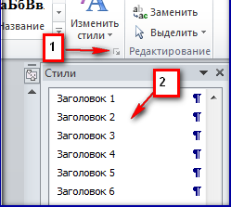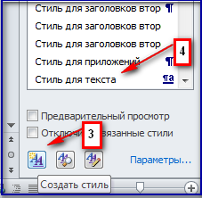
Рисунок 1. Инструмент Стиль в документе: 1 – открытие окна списка стиля,
2 – стандартные стили, 3 – кнопка открытия диалогового окна
для создания стиля, 4 – список пользовательских стилей

Для заголовков задаются следующие свойства абзацев и символов:
Шрифт – Times New Roman.
Интервал после заголовков – 12 пунктов (24 пункта для названий глав).
Интервал до заголовков – 24 пункта (для названий глав «интервал до» не требуется, т. к. главы должны начинаться с новой страницы). Для того чтобы задать свойство стиля для заголовка Глава, нужно в диалоговом окне свойств абзаца во второй вкладке «Положение на странице» отметить флажок «с новой страницы» (рис. 2).

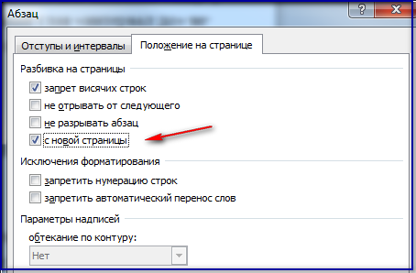
Рисунок 2. Изменение положения абзаца на странице

Кегль символов заголовков от 12 до 16 пунктов (допустим регистр – Прописные).
Начертание символов заголовков – полужирный (курсив и полужирный курсив только для внутритекстовых выделений). Подчеркивание символов заголовков не допускается.
Выравнивание для абзаца заголовков: по центру или по левому краю (однотипно по всему документу). При выравнивании заголовка по левому краю абзацный отступ (красная строка) не задается.
Точки в конце заголовка не ставят. Если заголовок состоит из нескольких предложений, то знаки препинания ставят согласно правилам языка (кроме точки в конце последнего предложения).
Переносы в словах заголовка не делают. В конце строки заголовка (состоящего из нескольких строк) не оставляют союзы, предлоги и наречия.
Следует избегать «висячих строк» и отрывов заголовков. При наборе текста в редакторе Word в параметрах абзацев нужно сделать соответствующие установки (см. рис. 1), в редакторе ТеХ стили абзацев задаются автоматически.
Содержание (оглавление) документа создают автоматически (рис.3), согласно примененным стилям заголовков (желательно, не более трех уровней, см. рис. 3, указатель 4). Между входом заголовка и номером страницы обычно применяется заполнитель – отточие (рис. 3, указатель 2).
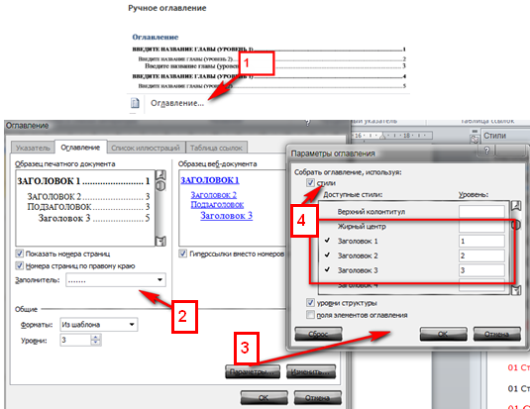
Рисунок 3. Создание содержания (оглавления) документа: 1 – открытие диалогового окна Оглавление, 3 – переход к параметрам изменения сборки оглавления

2. Нумерация частей работы
Разделы должны иметь нумерацию арабскими цифрами с точкой (после точки пробел). Подразделы должны иметь порядковую нумерацию в пределах каждого раздела или подраздела. Номер подраздела включает номер раздела и порядковый номер подраздела (например: 1.2. – второй подраздел первого раздела).

3. Оформление рисунков
Рисунки (схемы, экранные формы) и т. п. именуются в работе рисунками, которые нумеруются последовательно. Каждый рисунок должен иметь подпись, раскрывающую его содержание (формат подписи под рисунком: кегль 10 пунктов, выравнивание по центру, отбивки по 12 пунктов). Ссылка в тексте на рисунок оформляется в круглых скобках (например: рис. 4). Рисунок должен размещаться на той же странице, где впервые он упоминается в тексте (или на следующей странице). Допускается рисунки размещать на отдельных страницах или в приложении.
Пример:

Annunciator
ISystemLib
Alarm
Calling
Blutooth
Camera
AlertManager

My stuff
Scheduler
Settings
PTLayer
Voice Memo

Рисунок 4. Схема взаимодействия компонентов системы

4. Оформление математических формул
Математические формулы в отчетных и квалификационных документах должны быть оформлены единообразно (начертание – светлое). При оформлении работы в редакторе Word формулы вставляют только в виде объекта MS Equation.
Пояснения значений символов и числовых коэффициентов следует проводить непосредственно под формулой в той же последовательности, в которой они даны в формуле. При этом после формулы ставится запятая. Первую строку пояснения начинают со слова «где». Формулы в работе нумеруют арабскими цифрами порядковой нумерацией в пределах всей работы, либо раздела в круглых скобках по правому краю.

Пример:
 | $\overline{p}=\text{pP}$, | (1.2)
где $P$ – матрица вида
 | $$p=\left|\begin{matrix}\frac{1}{2} & \frac{1}{2} & 0 & 0 \\ 0 & 0 & \frac{1}{2} & \frac{1}{2} \\ \frac{1}{2} & \frac{1}{2} & 0 & 0 \\ 0 & 0 & \frac{1}{2} & \frac{1}{2}\end{matrix}\right|$$ | (1.3)

Формулы, помещенные в приложении, должны нумероваться отдельной нумерацией арабскими цифрами с добавлением перед каждой цифрой обозначения приложения (например: формула В1 – значит формула имеет номер 1, помещена в Приложение В).

5. Оформление таблиц
Таблицу помещают в работе непосредственно после текста, в котором она упоминается впервые, или на следующей странице. Таблицы следует нумеровать арабскими цифрами порядковой нумерацией в пределах всей работы, либо в пределах раздела. Название таблицы следует размещать над таблицей по центру.
При переносе части таблицы название помещают только над первой частью таблицы. В этом случае столбцы шапки таблицы должны иметь нумерацию и при переносе части таблицы на другую страницу нумерация воспроизводится (в редакторе Word эту операцию автоматически выполнить нельзя). Текст шапки таблицы выравнивается по центру, кегль символов в таблице должен быть ниже основного текста (10-11 пунктов).
Пример:
Таблица 1.
Результаты предварительных испытаний ПК
Наработка, в циклах | Время срабатывания ЭМП |  | Негерметичность ПК |  | Длина штока якоря
1 | ₂ | ₃ | ₄ | ₅ | ₆ | ₇
100000 | 1,006 | 0,006 | 1,022 | 0,022 | 1,0001 | 0,0001
200000 | 1,010 | 0,004 | 1,028 | 0.006 | 1,0002 | 0,0001
300000 | 1,012 | 0,002 | 1,045 | 0,017 | 1,0006 | 0.0004
400000 | 1,017 | 0,005 | 1,061 | 0,016 | 1,0008 | 0,0002
500000 | 1,023 | 0,006 | 1,078 | 0,017 | 1,0012 | 0,0004

6. Оформление цитат, сносок и ссылок на литературные источники
При оформлении отчетных и квалификационных работ необходимо соблюдать основные правила цитирования. В научной литературе для передачи мысли автора без искажений принято дословное цитирование текста. При этом для соблюдения авторского права («Закон об авторском праве и смежных правах», «Закон о средствах массовой информации») необходимо правильно оформлять цитаты и ссылки на источник (ГОСТ 7.0.5-2008 Библиографическая ссылка). Авторские права на содержание цитаты принадлежат автору цитаты, потому человек, который публикует её, не несёт ответственности за её содержание.
Прежде всего, цитирование принято вести по авторитетным источникам, если не преследуется цель критики. Цитаты должны применяться тактично по принципиальным вопросам и положениям.
Не рекомендуется употребление двух и более цитат подряд. Не допустимо соединение двух цитат в одну. При цитировании нужно соблюдать точное соответствие цитаты источнику. Допустимы лишь некоторые отклонения, например: могут быть пропущены отдельные слова, словосочетания, фразы в цитате при условии, что мысль автора не будет искажена пропуском, при этом пропуск обозначается многоточием.
Текст цитаты заключается в кавычки и приводится в той грамматической форме, в какой он дан в источнике, с сохранением особенностей авторского написания. Цитирование должно быть полным, без произвольного сокращения цитируемого текста и без искажений мысли автора. Пропуск слов, предложений, абзацев при цитировании допускается без искажения цитируемого текста и обозначается многоточием (если перед опущенным текстом или за ним стоял знак препинания, то он не сохраняется). На цитату, а также любую информацию, заимствованную из чужой работы (рисунок, таблицу, схему, код программы и т.д.) должна быть дана библиографическая ссылка. Пересказ или изложение мыслей других авторов своими словами не является цитированием, но также предусматривает ссылку на используемый литературный источник (не прямое цитирование). Если необходимо выразить отношение автора квалификационной работы к отдельным словам или мыслям цитируемого текста, то после них ставят восклицательный знак или знак вопроса, которые заключают в круглые скобки.
По месту расположения относительно основного текста отчетной или квалификационной работы ссылки разделяются на:
- внутритекстовые ссылки (они являются частью основного текста);
- подстрочные ссылки (они вынесены из текста вниз страницы).

Пример оформления цитаты и внутритекстовой ссылки.
Внутритекстовая ссылка на весь литературный источник:

Бернштейн Н.А. в середине XX века писал: «Раз автоматическая вычислительная машина не творец и не мыслитель, а орудие, то наша задача состоит в том, чтобы определить, насколько она полезна для нас именно в роли вспомогательного орудия: … насколько она в состоянии, раскрепостив и разгрузив мыслящий мозг человека от необходимых, но стандартных доступных программированию частностей, открыть для него этим путем все возможности творческого мышления…» (Бернштейн Н.А. Физиология движения и активность. – М.: Наука, 1990, с. 405).

Комментарий: допустимо в скобках привести только фамилию автора цитаты, год, номер страницы (Бернштейн Н.А., 1990, с. 405).

Внутритекстовая ссылка на номер источника в списке литературы:
Ссылки оформляют, заключая номер источника из списка литературы в квадратные скобки. Иногда требуется указать страницы. В этом случае сначала указывают номер источника, затем через точку с запятой, номер страницы.

Реализовано несколько вариантов интерфейса с ядром системы [1,3,4]: утилиты работы с базой знаний, оболочка с пользовательским интерфейсом, динамически подключаемая библиотека с экспортируемыми функциями, встраиваемый OLE-/ ActiveX-компонент, набор хранимых в базе данных процедур и др. Разработана структура БЗ и функциональный набор операций с элементами описания в БЗ, соответствующие ПарФС. Приведено описание разработанных видов обеспечения [1; 6-23].

Подстрочные ссылки оформляются как сноски в виде звездочки или цифры (в редакторе Word сноски формируются автоматически и соответствующего формата). Если ссылок более четырех, то сноски формируют с помощью арабских цифр. От основного текста сноска отделяется сплошной чертой. Знак сноски, если примечание относится к отдельному слову, должен стоять непосредственно у этого слова, если же оно относится к предложению (или группе предложений), то – в конце предложения. По отношению к знакам препинания знак сноски ставится перед ними (за исключением вопросительного и восклицательного знаков и многоточия). Сноски нумеруют в последовательном порядке в пределах всей работы.
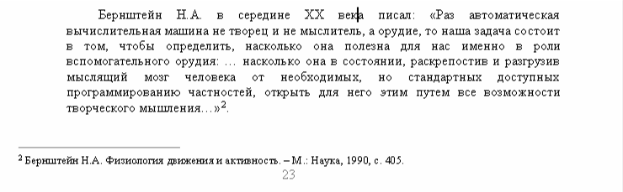
Если текст цитируется не по первоисточнику, а по другому изданию или иному источнику, то ссылку следует начинать словами «Цит. по: ...», либо «Цит. по кн.: ...», или «Цит. по ст.: ...».
При повторных ссылках полное описание источника дается только при первой сноске:
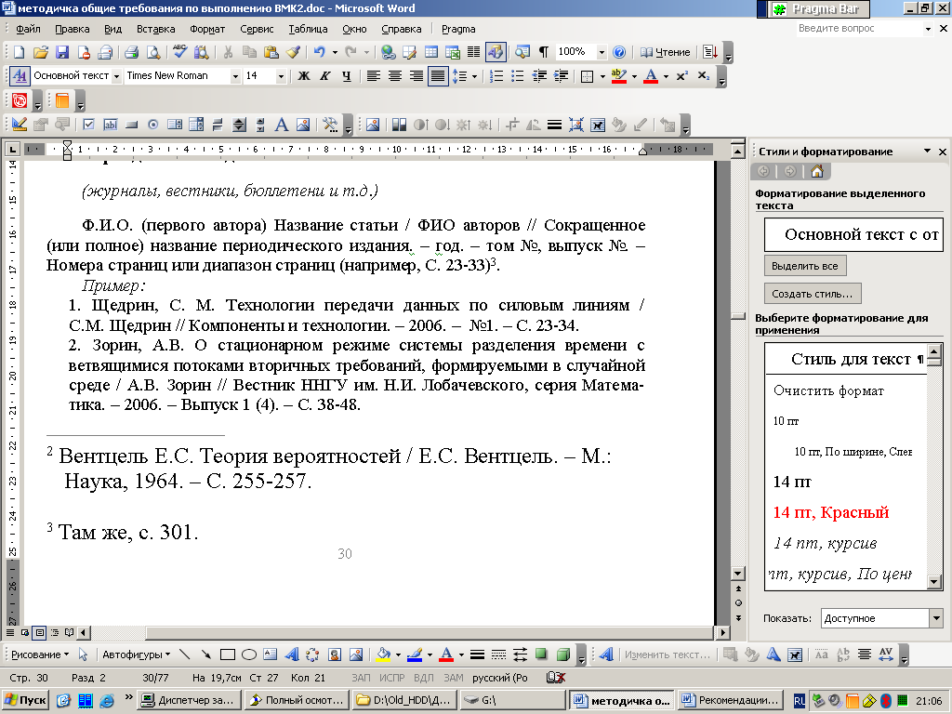
Первичная ссылка
Вторичная ссылка

Повторная ссылка, идущая не подряд (в разных частях работы):

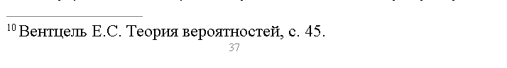

7. Оформление списка литературы
В настоящее время в России действуют новые библиографические стандарты (ISO). Списки литературы в научных и учебных публикациях рекомендуется оформлять в соответствии с требованиями:
ГОСТ 7.1-2003. Библиографическая запись. Библиографическое описание. Общие требования и правила составления
ГОСТ 7.82-2001. Система стандартов по информации, библиотечному и издательскому делу. Библиографическая запись. Библиографическое описание электронных ресурсов.
ГОСТ Р 7.0.5-2008 «Система стандартов по информации, библиотечному и издательскому делу. Библиографическая ссылка. Общие требования и правила составления».
ГОСТ Р 7.0.11-2011 «Система стандартов по информации, библиотечному и издательскому делу. Диссертация и автореферат диссертации. Структура и правила оформления».
При оформлении списка литературы отчетной и квалификационной работы необходимо учитывать основные требования стандартов.
Вход списка литературы начинается с фамилии автора, затем инициалы (для сборников под редакцией авторы не указываются). Далее следует название источника.
Если у издания четыре автора и более, то описание начинается с заглавия. За косой чертой «/» указываются все авторы. Несколько авторов перечисляются через запятую (инициалы перед фамилией).
Книги и учебники одного, двух, трех авторов
Ф.И.О. (первого автора) Название книги / ФИО авторов. – Место издания (принятое сокращение): Издательство, год. – Количество страниц (например, 230 с.).
Пример:
1. Вентцель, Е.С. Теория вероятностей / Е.С. Вентцель. – М.: Наука, 1964. – 340 с.
2. Маквецов, Е.Н. Механические воздействия и защита радиоэлектронной аппаратуры: Учебник для вузов / Е.Н. Маквецов, А.М. Тартаковский. – М.: Радио и связь,1993. – 200 с.
3. Алексеев, В.Е. Графы. Модели вычислений. Структуры данных: Учебник / В.Е. Алексеев, В.А. Таланов. – Нижний Новгород: изд-во ННГУ, 2005. –
250 с.
3. Бахвалов, Н.С. Численные методы: учеб. пособие для физ.-мат. специальностей вузов / Н.С. Бахвалов, Н.П. Жидков, Г.М. Кобельков. – 2-е изд. – М.: Физматлит: Лаборатория базовых знаний; СПб.: Невский проспект, 2002. – 215 с.
Книги четырех и более авторов, сборники статей
Пример:
История России: учеб. пособие для студентов всех специальностей / А.Н. Быков [и др.]. – 2-е изд., перераб. и доп. – СПб.: СПГЛТА, 2001. – 231 с.
Периодические издания
(журналы, вестники, бюллетени и т.д.)
Ф.И.О. (первого автора) Название статьи / ФИО авторов // Сокращенное (или полное) название периодического издания. – год. – том №, выпуск №. – Номера страниц или диапазон страниц (например, С. 23-33).
Пример:
1. Щедрин, С. М. Технологии передачи данных по силовым линиям /
С.М. Щедрин // Компоненты и технологии. – 2006. – №1. – С. 23-34.
2. Зорин, А.В. О стационарном режиме системы разделения времени с ветвящимися потоками вторичных требований, формируемыми в случайной среде / А.В. Зорин // Вестник ННГУ им. Н.И. Лобачевского, серия Математика. – 2006. – Выпуск 1 (4). – С. 38-48.
Сборники
Название сборника / Под ред. ФИО. – Место издания: Издательство, год. – Количество страниц.
Пример:
1. Моделирование тепловых и механических процессов в конструкциях радиоэлектронной аппаратуры с помощью подсистемы АСОНИКА-ТМ / Под ред. Ю.Н. Кофанова. – М.: МГИЭМ, 1999. – 139 с.
2. Система стандартов безопасности труда: сборник. – М.: Изд-во стандартов, 2002. – 102 с.
Доклады и тезисы докладов конференций
Ф.И.О. Название доклада (тезисов) / Доклад (Тезисы доклада) на конференции «Название», место проведения, сроки проведения, год. – Номер страницы (диапазон страниц).
Пример:
1. Гергель, В.П. Развитие в Нижегородском университете межфакультетской магистратуры по системному и прикладному программмированию для многоядерных компьютерных систем / В.П. Гергель // Высокопроизводительные Параллельные Вычисления на Кластерных Системах: Докл. VII Межд. конференции-семинара, Нижний Новгород, Россия, 26-30 нояб. 2007. – С. 6-10.
Диссертации и автореферат диссертации
Ф.И.О. Название: дис…ученая степень (автореф. дис …): номер специальности: данные о защите и утверждении (дата публикации)/ Имя Отчество Фамилия. – Место защиты, год. – Количество страниц.
Пример:
1. Соловьев, С. Г. Стабилизирующее управление дискретными стохастическими и неопределенными системами с обратной связью по выходу: дис…канд. физ.-мат. наук: 05.13.18: защищена 11.06.09: утв. 13.11.09 / Соловьев Сергей Геннадьевич. – Н. Новгород, 2009. – 120 с.
2. Степанов, О. В. Открытая архитектура и методика создания и разработки контрольно-проверочных комплексов для тестирования и диагностики сложных технических систем: автореф. дис…канд. техн. наук: 05.13.12 / Степанов Олег Владимирович. – Н. Новгород, 2006. – 14 с.
Стандарты
Пример:
1. ГОСТ Р 52652-2006. Информационно-коммуникационные технологии в образовании. – Введ. 2006-12-27. – М.: Стандартинформ, 2007. – 3 с.
Законодательные материалы
Пример:
1. Федеральный закон «Об информации, информационных технологиях и о защите информации»: собрание законодательства РФ, 2006, № 31, ч. I, ст. 3448. – М.: Ось-89, 2006. – 31 с.
2. Гражданский кодекс Российской Федерации: части первая, вторая, третья и четвертая: по состоянию на 10 апреля 2009 г. – М.: Проспект, 2009. – 544 с.
Электронные ресурсы
ФИО. Название статьи // Название электронного издания. – Режим доступа: URL.
Пример:
1. Колтунова, Е.Н. Требования к информационной системе и модели жизненного цикла // Электронный сетевой журнал Системотехника / многопредмет. науч. журн. / Моск. физ.-техн. ин-т. – Электрон. журн. – Долгопрудный : МФТИ, 1998 (год начала издания). – Режим доступа: http://
systech.miem.edu.ru/2008/n6/Borodin_Seleznev_Gulidov.html. – Загл. с экрана.
2. Официальный сайт программы Sumtotal ToolBook. – Режим доступа: http://www.toolbook.com. – Загл. с экрана.
Литература на иностранном языке
Литературный источник на иностранном языке оформляется так, как это указано в выходных данных источника.
Пример:
1. Hammond, N. Tailoring hypertext for the learner. In: Kommers, P.; Jonassen, D. & Mayes, J. (Eds.) Cognitive Tools for Learning. Berlin: Springer Verlag, 1992, pp. 149-160.
2. Nunes, J. and Fowell, S.P. Hypermedia as an experimental learning tool: a theoretical model. Information Research New, 6 (4), 1996, рр. 15-27.

8. Требования к оформлению приложения
Допускается некоторый материал размещать в Приложении (если при этом не нарушается логическая целостность изложения работы). Рекомендуется в Приложения выносить большие и детальные блок-схемы, листинги программ и другие подобные материалы.
Приложения обозначают литерами латинского алфавита. Нумерация рисунков, формул, таблиц и схем в приложении отличается от основной части текста.
Например:
Рисунок под номером один в Приложении В следует подписать: Рисунок В1.
В основной части текста работы указывают ссылки на номер Приложения (например: см. Приложение D, рис. D5).

II. РЕКОМЕНДАЦИИ ПО ПОДГОТОВКЕ ПРЕЗЕНТАЦИИ ДОКЛАДА НА ЗАЩИТЕ ВЫПУСКНОЙ КВАЛИФИКАЦИОННОЙ РАБОТЫ
Компьютерная презентация должна содержать не более 10-12 слайдов. На первом слайде указывают название дипломной работы, ФИО студента-дипломника, ФИО научного руководителя.
При создании презентации желательно соблюдать следующие принципы.
Слайды не должны быть перегружены информацией. Необходимо применять краткие, лаконичные формулировки. Желательно включать формулы, схемы, рисунки, раскрывающие сущность выполненной работы.
Все слайды (кроме первого) должны содержать информацию в нижнем колонтитуле: ФИО, название работы, номер слайда.
Традиционно каждый слайд должен иметь заголовок.
Оптимальное сочетание цветов фона и текста для восприятия на мониторе и экране проектора различно. Если презентация будет проецироваться на экран, то при оформлении слайдов предпочтительны светлый фон и темные буквы (черные, темно-синие, темно-коричневые). Если используются светлый цвет для текста, то буквы должны иметь темный контур. При этом, необходимо учитывать, что издали могут быть плохо видны текст или графический элемент светло-зеленого, желтого, а иногда красного цветов.
Темный фон больше приемлем для экрана монитора или интерактивной доски. Если для слайда применяется темный фон, то текст должен быть светлым.
Оформление текста презентации: начертание символов прямое и, если нужно, полужирное. Важен размер символов текста (курсив плохо читается при мелком кегле). Поэтому количество строк информации на слайде должно быть оптимальным.
Так:
Для заголовков размеры символов: от 44 до 36 пунктов.
Для основного текста слайдов размер символов от 32 до 18 пунктов.
Для дополнительной информации – до 16 пунктов.
Количество строк в слайде:
- минимально – 4 строки.
- максимально – 14-16 строк.
Эффектами анимации злоупотреблять не следует. Визуальное восприятие слайда презентации занимает 2-5 секунд, в то время как продолжительность некоторых видов анимации может превышать 20 секунд. Особенно негативную реакцию комиссии может вызвать настройка анимации, при которой происходит появление текста по буквам или словам. В целом эффекты анимации следует применять только в том случае, если они уместны (например, когда в процессе выступления происходит логическая трансформация существующей схемы в новую схему).
Рисунки, схемы и таблицы также должны быть снабжены названиями. При размещении больших схем и таблиц можно столкнуться с тем, что нужные детали плохо видны. В этом случае можно делить иллюстрации на части или акцентировать отдельные части с помощью анимации.
При демонстрации презентации более удобен ручной режим показа (при условии, что есть технические помощники). Однако при подготовке презентации контроль временного интервала каждого слайда целесообразно провести в автоматическом режиме. Ручной режим презентации может пригодиться при ответе на вопросы, когда необходимо вернуться к определенному слайду.
Для удобства членов ГЭК рекомендуется подготовить раздаточный материал: некоторые ключевые слайды презентации.

Приложение А. Образец оформления титульного листа отчета по практике
МИНИСТЕРСТВО ОБРАЗОВАНИЯ И НАУКИ РОССИЙСКОЙ ФЕДЕРАЦИИ
Федеральное государственное автономное образовательное учреждение высшего образования
«Национальный исследовательский
Нижегородский государственный университет им. Н.И. Лобачевского»
(ННГУ)

Институт информационных технологий, математики и механики

Кафедра: Название кафедры

Направление подготовки: «Название направления»
Магистерская программа: «Название магистерской программы»
Или
Профиль подготовки: «Название профиля подготовки бакалавра»

ОТЧЕТ
по _________________практике
вид практики

на тему:
«Название работы»

Выполнил(а): студент(ка) группы ____
_______________________ФИО
Подпись

Научный руководитель:
Должность, уч. степень
_______________________ФИО
Подпись

Нижний Новгород
20__

Приложение В. Образец оформления титульного листа курсовой работы
МИНИСТЕРСТВО ОБРАЗОВАНИЯ И НАУКИ РОССИЙСКОЙ ФЕДЕРАЦИИ
Федеральное государственное автономное образовательное учреждение высшего образования
«Национальный исследовательский
Нижегородский государственный университет им. Н.И. Лобачевского»
(ННГУ)

Институт информационных технологий, математики и механики

Кафедра: Название кафедры

Направление подготовки: «Название направления»
Магистерская программа: «Название магистерской программы»
Или
Профиль подготовки: «Название профиля подготовки бакалавра»

КУРСОВАЯ РАБОТА

Тема:
«Название работы»

Выполнил(а): студент(ка) группы ______
_______________________ФИО
Подпись

Научный руководитель:
Должность, уч. Степень
_______________________ФИО
Подпись

Нижний Новгород
20__

Приложение С. Образец оформления титульного листа
магистерской диссертации
МИНИСТЕРСТВО ОБРАЗОВАНИЯ И НАУКИ РОССИЙСКОЙ ФЕДЕРАЦИИ
Федеральное государственное автономное образовательное учреждение высшего образования
«Национальный исследовательский
Нижегородский государственный университет им. Н.И. Лобачевского»
(ННГУ)

Институт информационных технологий, математики и механики

Кафедра: Название кафедры

Направление подготовки: «Название направления»
Магистерская программа: «Название магистерской программы»

МАГИСТЕРСКАЯ ДИССЕРТАЦИЯ

Тема:
«Название работы»

Допущена к защите Выполнил:
Заведующий кафедрой: студент группы
________________________ _____________________________
ученая. степень, ученое звание, ф.и.о. ф.и.о.
__________________________ __________________________ подпись подпись
Научный руководитель:
______________________________
ученая степень, ученое звание, ф.и.о.
______________________________
подпись
Рецензент:
___________________________________
ученая степень, ученое звание, ф.и.о.
___________________________________
сь
Нижний Новгород
20__

Приложение D. Образец оформления титульного листа
выпускной квалификационной работы бакалавра
МИНИСТЕРСТВО ОБРАЗОВАНИЯ И НАУКИ РОССИЙСКОЙ ФЕДЕРАЦИИ
Федеральное государственное автономное образовательное учреждение высшего образования
«Национальный исследовательский
Нижегородский государственный университет им. Н.И. Лобачевского»
(ННГУ)

Институт информационных технологий, математики и механики

Кафедра: Название кафедры

Направление подготовки: «Название направления»
Профиль подготовки: «Название профиля подготовки бакалавра»

ВЫПУСКНАЯ КВАЛИФИКАЦИОННАЯ РАБОТА БАКАЛАВРА

Тема:
«Название работы»

Допущена к защите Выполнил:
Заведующий кафедрой: студент группы
________________________ _____________________________
ученая. степень, ученое звание, ф.и.о. ф.и.о.
__________________________ __________________________ подпись подпись
Научный руководитель:
______________________________
ученая степень, ученое звание, ф.и.о.
______________________________
подпись
Рецензент:
___________________________________
ученая степень, ученое звание, ф.и.о.
___________________________________
подпись
Нижний Новгород
20__

Приложение E. Образец оформления задания
на выпускную квалификационную работу
«Национальный исследовательский Нижегородский государственный университет им. Н.И. Лобачевского»
(ННГУ)
Институт информационных технологий, математики и механики
Кафедра: Название кафедры
УТВЕРЖДАЮ
Зав. кафедрой_________________
«____»_________________20__ г.
ЗАДАНИЕ НА ПОДГОТОВКУ
ВЫПУСКНОЙ КВАЛИФИКАЦИОННОЙ РАБОТЫ МАГИСТРА
студенту группы_________________________________________________________________
________________________________________________________________________________
1. Тема выпускной квалификационной работы
_______________________________________________________________________________________________________________________________________________________________
утверждена на заседании кафедры (протокол №____ от ___________________)
2. Срок сдачи студентом выпускной квалификационной работы
«__» ______________ 20___ г.
3. Исходные данные к выпускной квалификационной работе:
________________________________________________________________________________
________________________________________________________________________________
подготовлены при прохождении производственной практики и выполнении научно – исследовательской работы
4. Перечень подлежащих разработке в выпускной квалификационной работе вопросов (или краткое содержание) и сроки выполнения:
________________________________________________________________________________
________________________________________________________________________________
________________________________________________________________________________
________________________________________________________________________________
5. Консультанты по работе (ФИО, должность, организация, телефон):
________________________________________________________________________________
________________________________________________________________________________
6. Руководитель работы (ФИО, должность, организация, телефон):
___________________________________________________________________________________________Подпись ___________________________________________________________
Дата выдачи задания «___»_______20___г.
7. Задание принял к исполнению «___»___________ 20___ г.
Подпись студента __________________________________

Приложение F. Образец отзыва научного руководителя на магистерскую диссертацию
ОТЗЫВ
на магистерскую диссертацию студента института информационных технологий, математики и механики
Нижегородского государственного университета им. Н.И. Лобачевского
____________________________________________________________
ФИО (полностью)
Тема работы: «___________________________________________________________________
_______________________________________________________________________________»

(В отзыве отмечается: актуальность работы, вклад студента в работу, его самостоятельность, инициатива, умение работать с литературой; теоретическая подготовка и умение применять знания на практике, использовать вычислительную технику; рекомендации к опубликованию и внедрению в производство; общая оценка работы.)

Считаю, что магистерская диссертация ФИО соответствует требованиям, предъявляемым к выпускным квалификационным работам по направлению подготовки ________________________________________________________,
(название направления подготовки)
и заслуживает оценки «______________».
(оценка прописью)

Научный руководитель _______________(ФИО)
должность, степень подпись
«_______»_____________________20__ г.

Приложение G. Пример отзыва научного руководителя
на магистерскую диссертацию
Отзыв
на магистерскую диссертацию студента группы_______ института ИТММ
_____________________________________________________________________________
ФИО (полностью)
Тема работы:
«Модельное проектирование интеллектуальных информационных систем на примере программного комплекса автоматизированного анализа рынка фармакопеи»

Перед ФИО была поставлена задача создания информационной системы автоматизирующий технологию закупки медицинских препаратов.
Актуальность такой системы определяется большим разнообразием наименований одинаковых препаратов, существующим в маркетинге лекарственных средств. При создании такой информационной системы пришлось решить две основные задачи:
- конструирование сложной имитационной модели дискретной динамической системы маркетинга лекарственных средств;
- разработка и реализация искусственно-интеллектуальной модели идентификации наименований препаратов.
Решение задачи конструирования сложной программной системы реализовано на высокопрофессиональном уровне с использованием современной технологии объектно-ориентированного проектирования, унифицированного языка моделирования (UML) и инструментальной системы Rational Rose.
При решении задачи идентификации наименований медицинских препаратов ФИО использовал методологию искусственного интеллекта, разработав как систему решающих правил, так и алгоритм логического вывода на основании этих правил.
Таким образом, в магистерской диссертации удачно сочетаются как теоретические аспекты моделирования сложных дискретных динамических систем, так и практические навыки использования графовых моделей при разработке больших программных систем.
В процессе выполнения магистерской диссертации получены следующие результаты:
……..
……..
Подход, используемый в данной магистерской диссертации, может быть применен при создании маркетинговых информационных систем различной проблемной ориентации.
Задание на магистерской диссертации выполнено полностью. Результаты магистерской диссертации планируется опубликовать в виде научной статьи.
В процессе выполнения магистерской диссертации ФИО проявил достаточную математическую и компьютерную подготовку, проявил способности не только самостоятельно решать поставленные руководителем задачи, но также самостоятельно ставить задачи на разработку информационных систем.
Считаю, что магистерская диссертация ФИО соответствует требованиям, предъявляемым к выпускным квалификационным работам по направлению подготовки «_______________________________», и заслуживает оценки «____________».
(оценка прописью)

Научный руководитель _______________(ФИО)
должность, степень подпись

Приложение H. Образец рецензии на магистерскую диссертацию
РЕЦЕНЗИЯ
на магистерскую диссертацию студента института ИТММ
Нижегородского государственного университета им. Н.И. Лобачевского
____________________________________________________________
ФИО (полностью)
Тема работы: «___________________________________________________________________
_______________________________________________________________________________»

(В рецензии отмечается: актуальность работы, степень выполнения задания; положительные стороны и недостатки работы, оригинальные результаты; уровень теоретической подготовки и умение магистранта использовать знания на практике; рекомендации к опубликованию и внедрению в производство; соответствие работы присваиваемой квалификации; общая оценка работы )

Считаю, что магистерская диссертация ФИО соответствует требованиям, предъявляемым к выпускным квалификационным работам по направлению подготовки ________________________________________________________,
(название направления подготовки)
и заслуживает оценки «______________».
(оценка прописью)

Рецензент ____________ (ФИО)
должность, степень подпись
«_______»_____________________20__г.
М. печати
Заверяющая подпись
(для рецензентов из сторонних организаций)

Приложение J. Пример рецензии на магистерскую диссертацию
Рецензия
на магистерскую диссертацию, выполненную студентом группы_______ института ИТММ
__________________________________________________________
ФИО (полностью)
Тема работы:
«Модельное проектирование интеллектуальных информационных систем на примере программного комплекса автоматизированного анализа рынка фармакопеи»
В магистерской диссертации ФИО решается задача построения системы автоматизированного анализа рынка фармацевтических препаратов. Необходимость решения данной задачи продиктована широким множеством фармацевтических препаратов, предлагаемых на сегодняшний день на рынке, а также остро стоящей проблемой автоматизации процесса сопоставления и анализа ассортиментных множеств различных поставщиков. В работе детально рассмотрены и применены на практике все основные аспекты, касающиеся процессов проектирования, разработки, тестирования и внедрения в промышленную эксплуатацию сложных программных систем. Кроме того, представлена инновационная технология обработки и анализа больших объемов входных данных, позволяющая существенно сократить время, требующееся на их обработку.
Решение задачи конструирования сложной программной системы реализовано на высоком профессиональном уровне с использованием современной технологии объектно-ориентированного проектирования, унифицированного языка моделирования (UML) и инструментальной системы Rational Rose.
К недостаткам работы следует отнести недостаточное освещение международных стандартов разработки, а также вопросов стандартизации разработки сложного программного обеспечения.
В целом работа свидетельствует о высокой компьютерной и математической подготовке магистранта.
Считаю, что магистерская диссертация ФИО соответствует требованиям, предъявляемым к выпускным квалификационным работам по направлению подготовки «_______________________________», имеет практическое значение и заслуживает оценки «_____________».
(оценка прописью)

Рецензент ____________ (ФИО)
должность, степень подпись
М. печати
Заверяющая подпись

